ĐẠI HỌC TRÀ VINH
TRƯỜNG KỸ THUẬT VÀ CÔNG NGHỆ
KHOA CÔNG NGHỆ THÔNG TIN


ĐỒ ÁN MÔN HỌC
THIẾT KẾ WEB

ĐỒ ÁN MÔN HỌC THIẾT KẾ WEB: XÂY DỰNG WEBSITE TRƯNG BÀY VÀ GIỚI THIỆU SẢN PHẨM DỤNG CỤ TẬP THỂ THAO VÀ GYM

Người hướng dẫn:  Ths. Nguyễn Ngọc Đan Thanh | Sinh viên thực hiện:  Họ tên: Trương Tấn Huy  Mã số: 110124076  Mã lớp: DA24TTC

Vĩnh Long, tháng 6 năm 2026

ĐẠI HỌC TRÀ VINH
TRƯỜNG KỸ THUẬT VÀ CÔNG NGHỆ
KHOA CÔNG NGHỆ THÔNG TIN


ĐỒ ÁN MÔN HỌC
THIẾT KẾ WEB

ĐỒ ÁN MÔN HỌC THIẾT KẾ WEB: XÂY DỰNG WEBSITE TRƯNG BÀY VÀ GIỚI THIỆU SẢN PHẨM DỤNG CỤ TẬP THỂ THAO VÀ GYM

Người hướng dẫn:  Ths.Nguyễn Ngọc Đan Thanh | Sinh viên thực hiện:  Họ tên: Trương Tấn Huy  Mã số: 110124076  Mã lớp: DA24TTC

Vĩnh Long, tháng 6 năm 2026

LỜI CẢM ƠN
Lời cảm ơn đầu tiên và sâu sắc nhất xin được gửi tới Ths. Nguyễn Ngọc Đan Thanh, giảng viên bộ môn Thiết kế Web tại Khoa Công nghệ Thông tin thuộc Trường Kỹ thuật và Công nghệ - Đại học Trà Vinh. Sự định hướng khoa học tận tình, những đóng góp chuyên môn quý báu cùng tinh thần giảng dạy nghiêm túc của giảng viên đã tạo điều kiện tốt nhất để đồ án này được hoàn thành đúng tiến độ và đạt tiêu chuẩn chất lượng học thuật cao.
Quá trình thực hiện đồ án môn học đã giúp sinh viên củng cố vững chắc các kiến thức nền tảng về HTML5, CSS3, JavaScript, đồng thời tiếp cận sâu hơn với quy trình quản lý mã nguồn chuyên nghiệp bằng Git và phương pháp phát triển giao diện hiện đại. Dù đã nỗ lực hoàn thiện hệ thống một cách tối đa, sản phẩm chắc chắn không tránh khỏi những hạn chế nhất định. Sinh viên thực hiện rất mong nhận được những nhận xét, đánh giá từ phía giảng viên hướng dẫn và hội đồng chuyên môn để sản phẩm ngày một hoàn thiện và có tính ứng dụng cao hơn trong thực tiễn.
Sinh viên thực hiện

Trương Tấn Huy

MỤC LỤC
LỜI CẢM ƠN i
MỤC LỤC ii
DANH MỤC BẢNG iv
DANH MỤC HÌNH v
CHƯƠNG 1. TỔNG QUAN NGHIÊN CỨU 1
1.1 Đặt vấn đề 1
1.2 Mục tiêu nghiên cứu 1
1.3 Phương pháp nghiên cứu 2
1.4 Đối tượng nghiên cứu 3
CHƯƠNG 2. CƠ SỞ LÝ THUYẾT 4
2.1. Ngôn ngữ đánh dấu siêu văn bản HTML5 4
2.1.1. Khái niệm và quá trình phát triển của HTML5 4
2.1.2. Hệ thống thẻ ngữ nghĩa (Semantic Elements) 4
2.1.3 Mô hình đối tượng tài liệu (Document Object Model - DOM) 5
2.2 Ngôn ngữ định dạng trang tính CSS3 5
2.2.1 Khái niệm và vai trò của CSS3 trong giao diện Web 5
2.2.2 Mô hình hộp (Box Model) và thuộc tính Box-sizing 6
2.2.3 Cơ chế dàn trang nâng cao: Flexbox và CSS Grid Layout 7
2.2.4 Thiết kế đáp ứng (Responsive Web Design) và Media Queries 8
2.3 Ngôn ngữ lập trình phía máy khách JavaScript (ES6+) 8
2.3.1 Bản chất ngôn ngữ, cơ chế Event-Driven và Event Loop 8
2.3.2 Cú pháp hiện đại ES6+ và tối ưu hóa xử lý mảng 9
2.3.3 Quản lý lưu trữ trạng thái cục bộ với Web Storage API 10
2.4 Khung công nghệ Bootstrap 5 11
2.4.1 Tổng quan về Bootstrap 5 và kiến trúc Mobile-First 11
2.4.2 Hệ thống lưới (Grid System) và điểm dừng Responsive (Breakpoints) 11
2.4.3 Các thành phần giao diện (Components) và lớp tiện ích (Utility Classes) 12
CHƯƠNG 3. PHÂN TÍCH THIẾT KẾ HỆ THỐNG 14
3.1 Mô tả vấn đề 14
3.2 Đặc tả yêu cầu hệ thống 14
3.2.1 Yêu cầu chức năng 14
3.2.2 Yêu cầu phi chức năng 16
3.3 Thiết kế dữ liệu 16
3.3.1 Cấu trúc lưu trữ dữ liệu 16
3.4 Thiết kế chức năng và luồng xử lý 20
3.5 Thiết kế giao diện 22
3.5.1 Sơ đồ cấu trúc Website (Sitemap) 22
3.5.2 Giao diện trang chủ (Homepage Wireframe) 22
3.5.3 Giao diện các trang chức năng phụ trợ 23
CHƯƠNG 4. KẾT QUẢ THỰC NGHIỆM 25
4.1 Dữ liệu thử nghiệm hệ thống 25
4.2 Kết quả thực nghiệm và phân tích mã nguồn 27
4.2.1 Hiện thực hóa Giao diện Trang chủ và Hệ thống Lưới Bootstrap 5 27
4.2.2 Hiện thực hóa Giao diện Trang Danh sách Sản phẩm và Bộ lọc động 30
4.2.3 Hiện thực hóa Logic Giỏ hàng động và Cơ chế đồng bộ hóa LocalStorage 33
4.2.4 Hiện thực hóa Biểu mẫu đặt hàng và Xác thực dữ liệu đầu vào 34
CHƯƠNG 5. KẾT LUẬN VÀ HƯỚNG PHÁT TRIỂN 37
5.1 Kết luận 37
5.2 Hướng phát triển 37
DANH MỤC TÀI LIỆU THAM KHẢO 39

DANH MỤC BẢNG
Bảng 2.1: Bảng so sánh đặc tính kỹ thuật giữa CSS Flexbox và CSS Grid Layout 15
Bảng 2.2: So sánh hiệu năng và cơ chế bảo mật giữa Local Storage, Session Storage và Cookie 17
Bảng 2.3: Danh sách các điểm dừng responsive (Breakpoints) tiêu chuẩn trong Bootstrap 5 19
Bảng 2.4. Phân bổ không gian màn hình dựa trên hệ thống lưới Bootstrap 5 Grid System 19

Bảng 3.1: Danh sách và đặc tả chi tiết các yêu cầu chức năng (Functional Requirements) 22
Bảng 3.2 Danh sách và đặc tả chi tiết các yêu cầu phi chức năng (Non-Functional Requirements) 23
Bảng 3.3: Bảng đặc tả chi tiết thuộc tính thực thể Sản phẩm (Product Entity Schema) 24
Bảng 3.4: Bảng đặc tả chi tiết thuộc tính thực thể Chi tiết Giỏ hàng (Cart Item Schema) 25
Bảng 3.5: Bảng đặc tả chi tiết thuộc tính thực thể Khách hàng & Đơn hàng (Order Schema) 26
Bảng 3.6: Bảng đặc tả chi tiết thuộc tính thực thể Lời nhắn liên hệ (Contact Message Schema) 27

Bảng 4.1: JavaScript, tác giả đã tiến hành thực nghiệm kiểm thử theo kịch bản nghiêm ngặt dưới đây 32
Bảng 4.2: Kịch bản kiểm thử tích hợp hệ thống (System Integration Testing Scenario) 33

DANH MỤC HÌNH

Hình 3.1: Sơ đồ cấu trúc liên kết các trang (Sitemap) của hệ thống HuyTruong Sports 19
Hình 3.2: Giao diện hiển thị danh sách sản phẩm phụ kiện tại trang chủ 20
Hình 3.3: giao diện chi tiết sản phẩm trên web 20
Hình 3.4: Giao diện trang Hỗ trợ và Tư vấn khách hàng 22
Hình 3.5: Giao diện thêm vào giỏ hàng 23
Hình 4.1: Mô phỏng giao diện danh sách sản phẩm thực tế trên trình duyệt máy tính 25
Hình 4.2: Mô phỏng giao diện trang chi tiết sản phẩm nạp dữ liệu động 26
Hình 4.3: Mô phỏng giao diện Giỏ hàng Modal hoạt động thực tế 29
Hình 4.4: Mô phỏng giao diện trang tư vấn hỗ trợ và gửi thư tự động 32

CHƯƠNG 1. TỔNG QUAN NGHIÊN CỨU

1.1 Đặt vấn đề
Cùng với xu hướng số hóa toàn cầu, nhu cầu nâng cao sức khỏe và rèn luyện thể chất của người dân ngày càng tăng cao, dẫn đến sự bùng nổ nhu cầu mua sắm dụng cụ, thiết bị thể thao chất lượng cao. Các sản phẩm thể thao như vợt cầu lông, giày chạy bộ, quả bóng đá, thảm tập yoga hay vợt tennis đòi hỏi thông tin kỹ thuật trực quan (như chất liệu, kích cỡ, khối lượng, sức căng) và hình ảnh rõ ràng để khách hàng dễ dàng đưa ra quyết định mua sắm trực tuyến. Vì thế, việc sở hữu một website bán hàng chuyên nghiệp, mượt mà và giao diện tương tác tốt đóng vai trò sống còn đối với sự phát triển của các doanh nghiệp kinh doanh dụng cụ thể thao trong kỷ nguyên số.
Tại Việt Nam, phần lớn người dùng truy cập các nền tảng mua sắm thông qua thiết bị di động thông minh. Điều này đòi hỏi giao diện người dùng (Frontend) của các trang web bán dụng cụ thể thao phải có khả năng tương thích hoàn hảo trên nhiều kích thước màn hình khác nhau (Responsive Web Design). Tuy nhiên, trên thực tế, nhiều hệ thống bán lẻ trực tuyến tầm trung vẫn gặp phải nhiều rào cản kỹ thuật nghiêm trọng: mã nguồn cồng kềnh dẫn đến tốc độ tải trang chậm, bố cục bị vỡ hoặc chồng chéo khi hiển thị trên các màn hình di động nhỏ, các chức năng lọc tìm kiếm sản phẩm và quản lý giỏ hàng phụ thuộc quá nhiều vào việc gửi yêu cầu lên máy chủ (Server-side requests) gây ra tình trạng tải lại trang liên tục, làm gián đoạn trải nghiệm người dùng và tiêu tốn băng thông hệ thống.
Nhằm giải quyết triệt để các hạn chế trên, đề tài nghiên cứu tập trung vào việc thiết kế và xây dựng một website phân phối dụng cụ thể thao mang tên Sports TVU, tối ưu hóa toàn diện trải nghiệm người dùng ở phía client-side. Dự án ứng dụng các công nghệ frontend tiên tiến nhất hiện nay, bao gồm ngôn ngữ HTML5 ngữ nghĩa giúp tối ưu hóa cấu trúc dữ liệu và công cụ tìm kiếm (SEO), CSS3 hiện đại kết hợp sức mạnh của hệ thống lưới responsive Bootstrap 5 để tạo lập giao diện tự co giãn thông minh, và ngôn ngữ JavaScript (ES6+) hướng sự kiện giúp xử lý toàn bộ logic tìm kiếm, lọc động và quản lý giỏ hàng ngay tại trình duyệt của khách hàng mà không cần tải lại trang.

1.2 Mục tiêu nghiên cứu
Đồ án được triển khai nhằm hoàn thành các mục tiêu khoa học và thực tiễn sau đây:
Thiết kế cấu trúc hệ thống đa trang chuẩn ngữ nghĩa: Xây dựng một sitemap mạch lạc bao gồm Trang chủ, Trang sản phẩm phụ kiện (product.html), Trang chi tiết sản phẩm động (detail.html), Trang giới thiệu thương hiệu (about.html), và Trang liên hệ tư vấn thể hình (contact.html) nhằm tạo ra trải nghiệm người dùng liền mạch.
Phát triển và tối ưu hóa giao diện đáp ứng: Áp dụng các nguyên lý thiết kế web đáp ứng (Responsive Web Design) của Ethan Marcotte để đảm bảo website tự động điều chỉnh bố cục mượt mà trên mọi kích thước màn hình [],.
Xây dựng logic giỏ hàng động mượt mà ở phía client: Sử dụng JavaScript thuần để quản lý trạng thái giỏ hàng, tính toán tự động số lượng và tổng giá trị đơn hàng, biểu diễn trực quan qua Widget cố định góc màn hình (#cart-fixed-box) và Modal chi tiết giỏ hàng (#cart-modal) mà không cần tải lại trang.
Tích hợp biểu mẫu hỗ trợ tư vấn cá nhân hóa: Thiết kế biểu mẫu tư vấn size phụ kiện dựa trên các chỉ số hình thể thực tế của khách hàng (chiều cao, cân nặng, sản phẩm quan tâm) và chuyển tiếp email an toàn qua Mailto Protocol.

1.3 Phương pháp nghiên cứu
Để hoàn thành đồ án môn học với chất lượng kỹ thuật cao nhất, dự án áp dụng kết hợp các phương pháp nghiên cứu lý thuyết lẫn thực nghiệm thực tiễn sau:
Phương pháp nghiên cứu tài liệu kỹ thuật (Document Review): Đọc hiểu và phân tích các tài liệu đặc tả chính thức (Official Specifications) từ W3C, tài liệu hướng dẫn lập trình của Mozilla Developer Network (MDN) và trang chủ Bootstrap Framework để nắm vững các chuẩn mực lập trình frontend hiện đại.
Phương pháp mô hình hóa hệ thống (System Modeling): Sử dụng các công cụ chuyên dụng để vẽ sơ đồ ca sử dụng (Use Case), sơ đồ tuần tự (Sequence Diagram), sơ đồ cấu trúc trang (Sitemap) và thiết kế khung dây giao diện (Wireframing) nhằm định hình dòng chảy dữ liệu và bố cục thẩm mỹ của trang web trước khi viết mã.
Phương pháp phát triển phần mềm Agile/Spiral: Chia nhỏ dự án thành các phân đoạn lặp lại có tính tích lũy cao, viết mã cấu trúc HTML trước, sau đó áp dụng định dạng thẩm mỹ CSS, bổ sung lưới Bootstrap 5 và cuối cùng viết kịch bản tương tác JavaScript.
Phương pháp thực nghiệm kiểm thử (Experimental Testing): Thiết lập các kịch bản kiểm thử tích hợp (Integration Tests), sử dụng các công cụ gỡ lỗi của trình duyệt (Chrome DevTools) và bộ công cụ đánh giá hiệu năng Lighthouse để đo đạc chỉ số responsive, tính hợp lệ của biểu mẫu và tốc độ tải tài nguyên trên nhiều thiết bị giả lập.

1.4 Đối tượng nghiên cứu
Đối tượng nghiên cứu: Đối tượng nghiên cứu cốt lõi của đề tài là các kỹ thuật thiết kế, xây dựng cấu trúc giao diện tương tác người dùng và cơ chế quản lý, xử lý trạng thái dữ liệu động ở phía client-side trong môi trường trình duyệt web. Cụ thể bao gồm cấu trúc phân cấp cây DOM, các giải thuật lọc mảng đối tượng dữ liệu trong JavaScript, cơ chế đồng bộ hóa dữ liệu phi trạng thái thông qua Web Storage, và các giải pháp tối ưu hóa layout responsive đa điểm dừng.
Phạm vi nghiên cứu: Đề tài giới hạn trong khuôn khổ phát triển một ứng dụng Web Frontend hoàn chỉnh (tĩnh về mặt lưu trữ cơ sở dữ liệu server nhưng động về mặt tương tác nghiệp vụ phía client). Hệ thống sẽ mô phỏng toàn bộ hành trình trải nghiệm mua sắm của khách hàng từ khâu tìm kiếm, lọc dụng cụ thể thao, thêm vào giỏ hàng, cập nhật giỏ hàng đến thanh toán đơn hàng mà chưa kết nối trực tiếp với hệ quản trị cơ sở dữ liệu quan hệ phía backend (như MySQL, SQL Server) hoặc tích hợp các API cổng thanh toán thực tế của bên thứ ba.

CHƯƠNG 2. CƠ SỞ LÝ THUYẾT
2.1: Lý thuyết Thiết kế Web và Giao thức truyền tải siêu văn bản HTTP
Thiết kế web là một lĩnh vực đa ngành đòi hỏi sự kết hợp hài hòa giữa truyền thông thông tin, nghệ thuật thị giác và tương tác người-máy (Human-Computer Interaction - HCI). Theo các nghiên cứu về trải nghiệm người dùng, ấn tượng ban đầu của khách hàng đối với một website được định hình chỉ trong vòng 50 miligiây và có xu hướng duy trì ổn định lâu dài, ảnh hưởng trực tiếp đến hành vi duyệt web và quyết định mua sắm tiếp theo. Một thiết kế web hiệu quả phải giải quyết tốt ba khía cạnh: tính năng thân thiện (usability), khả năng tiếp cận dễ dàng (accessibility) và định hướng điều hướng thông suốt (navigation).
Nền tảng vận hành của toàn bộ mạng lưới thông tin toàn cầu (World Wide Web) dựa trên giao thức truyền tải siêu văn bản HTTP (HyperText Transfer Protocol). HTTP là giao thức hoạt động theo mô hình Client-Server (Khách-Chủ) không lưu trạng thái (stateless). Khi người dùng nhập một địa chỉ web hoặc thực hiện một tương tác trên trình duyệt (Client), một yêu cầu HTTP (HTTP Request) sẽ được khởi tạo và gửi qua môi trường mạng Internet tới máy chủ lưu trữ (Server). Máy chủ tiếp nhận yêu cầu, xử lý logic thông qua các ứng dụng backend và trả về một phản hồi HTTP (HTTP Response) chứa tài nguyên tương ứng (có thể là tệp tin HTML, CSS, JavaScript, hình ảnh hoặc dữ liệu định dạng JSON/XML).
Trong thiết kế web hiện đại, kỹ thuật truyền tải dữ liệu bất đồng bộ thông qua đối tượng XMLHttpRequest (XHR) và cơ chế AJAX (Asynchronous JavaScript and XML) đóng vai trò then chốt. XHR cho phép trình duyệt gửi yêu cầu và nhận dữ liệu từ máy chủ một cách âm thầm dưới nền sau khi trang web đã được tải xong. Kỹ thuật này giúp cập nhật một phần nội dung của trang web (ví dụ: cập nhật số lượng sản phẩm trong giỏ hàng, nạp thêm bình luận) mà không bắt buộc trình duyệt phải tải lại toàn bộ trang, mang lại trải nghiệm tương tác liền mạch và giảm thiểu đáng kể băng thông truyền tải mạng.
2.2: Các công nghệ phát triển giao diện phía máy khách (Client-Side Technologies)
2.2.1: Ngôn ngữ đánh dấu siêu văn bản HTML5 chuẩn ngữ nghĩa hóa
Ngôn ngữ đánh dấu siêu văn bản phiên bản 5 (HTML5) là chuẩn mực cốt lõi được tổ chức W3C cùng với WHATWG đồng thuận công bố chính thức vào ngày 28 tháng 10 năm 2014, đánh dấu bước chuyển mình mạnh mẽ từ các tiêu chuẩn XHTML nghiêm ngặt cũ kỹ. Sự ra đời của HTML5 giải quyết triệt để vấn đề đồng bộ hóa trải nghiệm đa phương tiện và chuẩn hóa cấu trúc trang web theo hướng ngữ nghĩa hóa (Semantic Web) ,.
Bố cục ngữ nghĩa của HTML5 thay thế hoàn toàn việc lạm dụng các thẻ <div> vô nghĩa bằng các thẻ có tên gọi mang ý nghĩa cấu trúc rõ ràng:
Thẻ <header>: Định nghĩa vùng đầu trang, chứa logo, thanh điều hướng chính và các thông tin nhận diện thương hiệu.
Thẻ <nav>: Bao bọc các liên kết điều hướng chính của website.
Thẻ <main>: Chứa nội dung chính và độc nhất của một trang tài liệu, không được chứa các nội dung lặp lại giữa các trang con.
Thẻ <section>: Định nghĩa một phân vùng nội dung có tính liên kết chặt chẽ về mặt chủ đề.
Thẻ <article>: Định nghĩa một khối thông tin độc lập, có thể tự tồn tại và tái sử dụng ở các ngữ cảnh khác nhau.
Thẻ <footer>: Định nghĩa vùng chân trang, chứa thông tin bản quyền và liên kết phụ.
Việc áp dụng triệt để cấu trúc ngữ nghĩa này mang lại lợi ích kép cho hệ thống. Về mặt tối ưu hóa công cụ tìm kiếm (SEO), các robot cào dữ liệu của Google hay Bing có thể dễ dàng phân tích và đánh chỉ mục chính xác các khối nội dung quan trọng nằm trong thẻ <main> và <article>. Về mặt tiếp cận thông tin (Accessibility - WCAG 2.0), cấu trúc ngữ nghĩa giúp các thiết bị đọc màn hình dành cho người khiếm thị có thể diễn dịch nội dung trang web một cách tuần tự, logic và khoa học.
2.2.2: Định kiểu giao diện CSS3 và Thiết kế Web đáp ứng
Định kiểu theo tầng phiên bản 3 (CSS3) cung cấp các đặc tả thiết kế giao diện mạnh mẽ, cho phép tách biệt hoàn toàn phần nội dung cấu trúc (HTML) và phần biểu diễn thẩm mỹ thị giác. Điểm vượt trội của CSS3 là sự tích hợp các module bố cục hiện đại như Flexbox và CSS Grid Layout, giúp giải quyết triệt để các vấn đề căn lề phức tạp mà trước đây lập trình viên phải xử lý bằng các kỹ thuật cũ dễ lỗi,.
Nguyên lý Thiết kế Web đáp ứng (Responsive Web Design - RWD) được nhà phát triển web Ethan Marcotte đề xuất lần đầu tiên vào năm 2010 [],. RWD là giải pháp thiết kế giúp website tự động thay đổi linh hoạt bố cục để tối ưu hóa hiển thị trên mọi kích thước màn hình thiết bị. Ba kỹ thuật cốt lõi tạo nên nguyên lý RWD bao gồm :
Fluid Grids (Lưới lỏng): Bố cục lưới lỏng yêu cầu thiết lập kích thước các phần tử giao diện bằng các đơn vị đo lường tương đối như phần trăm (%), viewport width (vw), viewport height (vh) hoặc root em (rem) thay vì sử dụng các đơn vị pixel (px) cố định ,. Công thức toán học chuyển đổi cơ bản được xác định như sau:
$$\text{Width}_{\text{percent}}=\left(\frac{\text{Target}}{\text{Context}}\right)\times100\%$$2. **Flexible Media (Hình ảnh linh hoạt)**: Kỹ thuật này đảm bảo các tệp tin đa phương tiện (hình ảnh, video) tự động co giãn theo kích thước của phần tử chứa nó để tránh hiện tượng tràn khung hình. Giải pháp chuẩn mực trong CSS là gán các thuộc tính giới hạn tối đa:$$\text{max-width: 100\%; height: auto;}$$
Media Queries (Truy vấn phương tiện): Đây là tính năng cốt lõi cho phép áp dụng các khối lệnh CSS khác nhau dựa trên các điều kiện đặc tính vật lý của thiết bị đầu cuối, phổ biến nhất là dựa trên độ rộng tối thiểu (min-width) hoặc tối đa (max-width) của màn hình trình duyệt.
Bên cạnh đó, việc quản lý tài nguyên hình ảnh đáp ứng (Responsive Images) cũng đóng vai trò quyết định hiệu năng. Thiết bị di động sử dụng mạng không dây (3G/4G/5G) thường có băng thông hạn chế hơn kết nối có dây. Việc bắt buộc một điện thoại di động màn hình nhỏ phải tải xuống hình ảnh có kích thước và độ phân giải của máy tính để bàn là sự lãng phí băng thông nghiêm trọng, làm tăng thời gian chờ đợi và gây sụt giảm tỷ lệ chuyển đổi đơn hàng. Do đó, việc phối hợp thiết kế lưới co giãn linh hoạt và nạp ảnh theo kích cỡ tương ứng là yêu cầu bắt buộc đối với một giao diện web đáp ứng hiện đại

2.2.2.1: Ngôn ngữ kịch bản JavaScript và Mô hình Đối tượng Tài liệu DOM
JavaScript là ngôn ngữ lập trình kịch bản hướng đối tượng, hoạt động dựa trên tiêu chuẩn ECMA-262 do tổ chức Ecma International duy trì , ,. Kể từ phiên bản ECMAScript 2015 (ES6), JavaScript đã lột xác mạnh mẽ với các tính năng cú pháp hiện đại như biến khối let/const, hàm mũi tên, lập trình bất đồng bộ bằng Promise và cơ chế Module hóa mã nguồn, []. Trong môi trường trình duyệt, JavaScript đóng vai trò là "linh hồn" điều khiển mọi hành vi tương tác động của website.
Trình duyệt biên dịch tài liệu HTML thành một cấu trúc cây phân cấp các đối tượng logic được gọi là Mô hình Đối tượng Tài liệu (Document Object Model - DOM). DOM đóng vai trò là giao diện lập trình (API) cho phép JavaScript truy cập, thay đổi, thêm hoặc xóa bỏ các thẻ HTML, thuộc tính và định dạng CSS một cách động. Quy trình thao tác DOM tiêu chuẩn của JavaScript bao gồm :
Truy xuất phần tử DOM: Sử dụng các phương thức hiệu năng cao như document.getElementById(), document.querySelector() hoặc document.querySelectorAll().
Lắng nghe sự kiện (Event Handling): Đăng ký các trình xử lý sự kiện tương tác của người dùng như bấm chuột (click), gửi biểu mẫu (submit) thông qua thuộc tính inline hoặc phương thức addEventListener().
Cập nhật nội dung và thuộc tính DOM: Thay đổi giá trị văn bản bên trong bằng thuộc tính innerText, cập nhật mã HTML động qua innerHTML và điều khiển kiểu dáng trực tiếp qua thuộc tính style.
Sự kết hợp giữa JavaScript và DOM cho phép xây dựng các ứng dụng web tương tác thời gian thực cao mà không cần tải lại toàn bộ trang web. Khi người dùng nhấn nút thêm sản phẩm vào giỏ hàng, JavaScript sẽ can thiệp trực tiếp vào cây DOM để cập nhật ngay lập tức số lượng hiển thị trên biểu tượng giỏ hàng, tính toán lại tổng giá trị đơn hàng và hiển thị tóm tắt đơn hàng động trong Modal, mang lại trải nghiệm mua sắm liền mạch cho khách hàng.
2.2.2.2: Bootstrap CSS Framework và Kiến trúc Hệ thống Lưới đáp ứng (Responsive Grid System)
Bootstrap là một trong những framework mã nguồn mở phổ biến nhất trên thế giới dành cho phát triển giao diện web đáp ứng, ban đầu được phát triển bởi các kỹ sư tại Twitter vào năm 2011. Mục tiêu cốt lõi của Bootstrap là chuẩn hóa quy trình thiết kế, cung cấp một bộ khung mã nguồn gồm các lớp CSS và thành phần JavaScript viết sẵn giúp lập trình viên nhanh chóng xây dựng các giao diện nhất quán, trực quan mà không cần viết lại toàn bộ mã từ đầu.
Kiến trúc của Bootstrap dựa trên hệ thống lưới (Grid System) 12 cột cực kỳ linh hoạt. Hệ thống lưới này sử dụng kỹ thuật Flexbox và các truy vấn phương tiện (Media Queries) để định cấu hình bố cục dựa trên 6 điểm ngắt (breakpoints) chuẩn hóa tương ứng với các kích cỡ thiết bị khác nhau :
Cực nhỏ (Extra small - <576px): Mặc định không có tiền tố class.
Nhỏ (Small $≥$ 576px): Tiền tố .col-sm-
Trung bình (Medium $≥$ 768px): Tiền tố .col-md-
Lớn (Large $≥$ 992px): Tiền tố .col-lg-
Cực lớn (Extra large$≥$ 1200px): Tiền tố .col-xl-
Siêu lớn (Extra extra large$≥$ 1400px): Tiền tố .col-xxl-
Hệ thống lưới của Bootstrap hoạt động dựa trên ba lớp cấu trúc chính lồng vào nhau :
.container hoặc .container-fluid: Đóng vai trò là thẻ bọc ngoài cùng, thiết lập chiều rộng tối đa và căn giữa nội dung trên trang.
.row: Đóng vai trò là hàng chứa các cột, thiết lập thuộc tính display: flex và có biên lề âm để triệt tiêu khoảng đệm của các cột bên trong.
.col-*: Các cột nằm bên trong hàng, trực tiếp chứa nội dung. Tổng số cột trên một hàng phải bằng 12 để đạt độ rộng tối đa 100%. Ví dụ, lớp .col-md-4 định nghĩa một cột chiếm độ rộng 4/12 (tức 33.33%) trên các thiết bị màn hình trung bình trở lên ,
Để có cơ sở lựa chọn giải pháp tối ưu cho dự án HuyTruong Sports, tác giả so sánh hiệu năng chi tiết giữa Custom CSS (Tự viết) và Bootstrap trong Bảng 2.1:

Chỉ số so sánh | Sử dụng Custom CSS (Lựa chọn thực tế) | Sử dụng Bootstrap Framework
Kích thước tài nguyên (Payload) | Cực nhỏ (< 15 KB). Chỉ chứa các thuộc tính thực sự được sử dụng cho hệ thống. | Rất lớn (~200 KB). Chứa hàng ngàn class dựng sẵn của lưới và các thành phần UI dư thừa.
Tốc độ tải trang ban đầu (FCP) | Cực nhanh (< 0.8s). Trình duyệt không mất thời gian tải và phân tích cú pháp CSS cồng kềnh. | Chậm hơn (1.5s - 2.5s). Bị chặn kết xuất do trình duyệt phải xử lý tệp CSS và JS của Bootstrap từ CDN.
Phân tầng DOM (DOM Depth) | Tối giản. Cấu trúc HTML được tối ưu hóa ở mức tối đa, các khối Flexbox được lồng ghép hợp lý.) | Phức tạp. Yêu cầu lồng nhiều lớp div bao ngoài như .container $→$row $→$  col-md-x $→$ card.
Khả năng tùy biến (Design) | Tuyệt đối tự do. Lập trình viên kiểm soát từng thuộc tính màu sắc, khoảng cách, hiệu ứng chuyển động. | Bị hạn chế. Giao diện dễ bị trùng lặp, rập khuôn. Việc ghi đè (override) các class mặc định rất phức tạp.

CHƯƠNG 3. PHÂN TÍCH THIẾT KẾ HỆ THỐNG
3.1 Mô tả vấn đề
Cửa hàng thể thao HuyTruong Sports tập trung kinh doanh các sản phẩm phụ kiện thể thao chuyên dụng cao cấp. Để nâng cao năng lực cạnh tranh và tối ưu hóa quy trình bán hàng, cửa hàng yêu cầu một hệ thống website thương mại điện tử hoạt động mượt mà, trực quan và tối giản. Hệ thống cần phải giải quyết triệt để hai bài toán thực tế sau:
- Trải nghiệm mua sắm không gián đoạn (Seamless Cart Experience)
Trong các mô hình website truyền thống, mỗi lần người dùng bấm "Thêm vào giỏ hàng", trang web buộc phải tải lại toàn bộ hoặc chuyển hướng đến trang giỏ hàng riêng biệt. Điều này làm ngắt quãng quá trình duyệt sản phẩm của khách hàng, tạo ra tâm lý e ngại và giảm tỷ lệ chuyển đổi đơn hàng. HuyTruong Sports đòi hỏi một giải pháp giỏ hàng động ngay trên trang hiện tại. Giỏ hàng phải luôn hiển thị trực quan thông qua một widget cố định (cart-fixed-box) để khách hàng biết rõ số lượng và tổng số tiền hiện tại, đồng thời có thể xem chi tiết và thực hiện thanh toán nhanh thông qua một modal popup nổi lên màn hình (cart-modal) mà không cần chuyển trang hoặc tải lại trang.
- Tư vấn kích thước sản phẩm cá nhân hóa (Personalized Fitness Consultation)
Đặc thù của phụ kiện thể thao như đai lưng tập tạ hay dây kháng lực là yêu cầu khắt khe về kích cỡ (size) dựa trên chiều cao, cân nặng và chỉ số hình thể của từng cá nhân. Nếu khách hàng chọn sai kích cỡ sẽ dẫn đến chấn thương khi tập luyện hoặc phải đổi trả hàng phức tạp. Do đó, hệ thống cần có một phân vùng hỗ trợ tư vấn trực tuyến chuyên sâu. Khách hàng có thể nhập các thông số cá nhân (Họ tên, số điện thoại, sản phẩm quan tâm, chiều cao, cân nặng, tình trạng tập luyện) và gửi trực tiếp yêu cầu về hòm thư của cửa hàng.Hệ thống cần tự động hóa việc thu thập dữ liệu này và đóng gói thành một email định dạng chuẩn để gửi đi tức thì.
3.2 Đặc tả yêu cầu hệ thống
3.2.1 Yêu cầu chức năng
Hệ thống website HuyTruong Sports được thiết kế để đáp ứng đầy đủ các nhóm chức năng cốt lõi sau:
Nhóm chức năng duyệt sản phẩm:
Hiển thị danh mục sản phẩm dưới dạng lưới (Grid) trực quan tại trang product.html với đầy đủ ảnh sản phẩm, tên, giá bán và các nút hành động nhanh.
Xem thông tin chi tiết của từng sản phẩm tại trang detail.html bao gồm hình ảnh phóng lớn, tiêu đề, giá tiền cụ thể và mô tả chi tiết tính năng.
Nhóm chức năng giỏ hàng động (Client-side Cart):
Thêm sản phẩm vào giỏ hàng trực tiếp từ trang danh sách hoặc trang chi tiết.
Cập nhật tự động tổng số lượng sản phẩm (#cart-total-qty) và tổng giá trị đơn hàng (#cart-total-price) hiển thị trên Widget cố định ở góc dưới bên phải màn hình.
Hiển thị danh sách chi tiết các mặt hàng đã chọn bên trong Modal Popup bao gồm: Tên sản phẩm, đơn giá, số lượng cụ thể của từng sản phẩm.
Cho phép người dùng xóa nhanh toàn bộ giỏ hàng (Clear Cart) hoặc tiến hành thanh toán giả lập với thông báo trực quan.
Nhóm chức năng liên hệ và tư vấn:
Cung cấp biểu mẫu gửi yêu cầu tư vấn tại trang contact.html.
Tự động xử lý dữ liệu biểu mẫu thông qua JavaScript, ngăn chặn hành vi gửi dữ liệu trống và đóng gói thông tin thành định dạng email chuẩn hóa gửi trực tiếp đến quản trị viên qua Mailto Protocol.
3.2.2 Yêu cầu phi chức năng
3.2.2.1 Yêu cầu về khả năng đáp ứng thích ứng trên đa thiết bị
Hỗ trợ đa màn hình (Cross-device adaptation): Website phải tương thích hoàn hảo trên ba phân khúc thiết bị chính: Di động (Mobile Width < 768px), Máy tính bảng (Tablet Width từ 768px đến 1024px), và Máy tính để bàn (Desktop Width > 1024px).
Loại bỏ thanh cuộn ngang: Toàn bộ hệ thống lưới và các hình ảnh đa phương tiện phải tự động thu nhỏ theo tỷ lệ bao cảnh của viewport thiết bị. Độ rộng tối đa của container chính không được vượt quá 100vw nhằm triệt tiêu hoàn toàn hiện tượng tràn khung hình .
Tính dễ sử dụng trên di động (Mobile Usability): Các nút bấm hành động (ví dụ: nút "Xem Chi Tiết", "Thêm Giỏ Hàng", "Gửi Thông Tin") phải có kích thước tối thiểu 44px x 44px để người dùng dễ dàng thao tác bằng ngón tay trên màn hình cảm ứng.
3.2.2.2 Yêu cầu về hiệu năng tải trang và tối ưu hóa tài nguyên tĩnh
Hiệu năng FCP (First Contentful Paint): Thời gian hiển thị nội dung đầu tiên trên màn hình phải đạt dưới 1.0 giây đối với mạng băng thông rộng và dưới 1.5 giây đối với kết nối di động 3G/4G.
Kích thước tệp tin (Resource Payload): Tổng kích thước của tệp tin định kiểu style.css phải được tối ưu hóa dưới 15 KB.¹ Kịch bản JavaScript tương tác main.js phải dưới 10 KB. Các tài nguyên hình ảnh định dạng .jpg hoặc .webp phải được nén tối ưu, không vượt quá 150 KB mỗi tệp.
Độ sâu cây DOM (DOM Tree Depth): Độ sâu tối đa của cây DOM không vượt quá 15 tầng nhằm giảm thiểu thời gian phân tích cú pháp (DOM Parsing) và tăng tốc độ dựng trang của trình duyệt.
3.3 Thiết kế dữ liệu
3.3.1 Cấu trúc lưu trữ
Hỗ trợ đa màn hình (Cross-device adaptation): Website phải tương thích hoàn hảo trên ba phân khúc thiết bị chính: Di động (Mobile Width < 768px), Máy tính bảng (Tablet Width từ 768px đến 1024px), và Máy tính để bàn (Desktop Width > 1024px).
Loại bỏ thanh cuộn ngang: Toàn bộ hệ thống lưới và các hình ảnh đa phương tiện phải tự động thu nhỏ theo tỷ lệ bao cảnh của viewport thiết bị. Độ rộng tối đa của container chính không được vượt quá 100vw nhằm triệt tiêu hoàn toàn hiện tượng tràn khung hình.
Tính dễ sử dụng trên di động (Mobile Usability): Các nút bấm hành động (ví dụ: nút "Xem Chi Tiết", "Thêm Giỏ Hàng", "Gửi Thông Tin") phải có kích thước tối thiểu 44px x 44px để người dùng dễ dàng thao tác bằng ngón tay trên màn hình cảm ứng.
3.3.2 Đặc tả chi tiết
Dữ liệu của hệ thống được đặc tả chi tiết thông qua hai bảng dưới đây:

3.3.2 Đặc tả chi tiết Dữ liệu của hệ thống được đặc tả chi tiết thông qua hai bảng dưới đây:
STT | Tên trường dữ liệu | Kiểu dữ liệu | Ràng buộc | Mô tả chức năng | Ví dụ dữ liệu thực tế
1 | id | String | Khóa chính (Unique) | Định danh duy nhất cho từng sản phẩm phụ kiện. | "dai-lung" ¹
2 | title | String | Không trống (Not Null) | Tên hiển thị chính thức của sản phẩm trên giao diện. | "Đai Lưng Tập Tạ Cao Cấp" ¹
3 | price | Number | Đơn vị: VNĐ (> 0) | Giá bán thực tế của sản phẩm dùng để tính toán hóa đơn. | 250000 ¹
4 | image | String | Đường dẫn hợp lệ | Đường dẫn tương đối trỏ tới tệp tin hình ảnh sản phẩm. | "../assets/dailung.jpg" ¹
5 | description | String | Tùy chọn | Đoạn văn bản mô tả chi tiết tính năng của sản phẩm. | "Đai lưng da bò cao cấp, hỗ trợ cột sống đẩy tạ..."

Bảng 3.2: Đặc tả chi tiết cấu trúc dữ liệu trạng thái giỏ hàng (Cart State Schema)

STT | Tên trường dữ liệu | Kiểu dữ liệu | Ràng buộc | Mô tả chức năng | Ví dụ dữ liệu thực tế
1 | product_title | String | Khóa ngoại | Trỏ tới tên sản phẩm được chọn để liên kết thông tin. | "Đai Lưng Tập Tạ Cao Cấp"
2 | quantity | Number | Số nguyên dương () | Số lượng cụ thể của sản phẩm đó trong giỏ hàng. | 2
3 | unit_price | Number | Lấy từ Product | Đơn giá của một sản phẩm tại thời điểm thêm giỏ hàng. | 250000
4 | subtotal | Number | Tính toán động | Tổng tiền của nhóm: | 500000

3.3.3 Mô hình hóa dữ liệu bằng Mã nguồn (JavaScript Data Modeling)

Để hiện thực hóa các bảng đặc tả cơ sở dữ liệu trên thành mã nguồn chạy trực tiếp trên client, hệ thống khai báo mảng đối tượng JavaScript tĩnh. Mã nguồn mô hình hóa dưới đây được thiết kế gọn gàng, định hình khung dữ liệu đồng bộ giữa trang danh sách và trang chi tiết:

// Khai báo cơ sở dữ liệu tĩnh mô phỏng (Static Database Schema)

const HuyTruongSportsDB = {

"dai-lung": {

id: "dai-lung",

title: "Đai Lưng Tập Tạ Cao Cấp",

price: 250000,

image: "../assets/dailung.jpg",

description: "Đai lưng tập tạ chuyên dụng bằng chất liệu da bò tự nhiên 2 lớp siêu dày dặn, trang bị khóa thép đúc không gỉ chắc chắn. Sản phẩm hỗ trợ bảo vệ cột sống thắt lưng tối đa khi thực hiện các bài gánh tạ (Squat) hoặc đẩy tạ nặng (Deadlift)."

},

"lan-bung": {

id: "lan-bung",

title: "Con Lăn Tập Bụng Siêu Tốc",

price: 180000,

image: "../assets/lanbung.webp",

description: "Con lăn tập cơ bụng thiết kế 2 bánh xe bám nền chống trượt, tay cầm bọc mút êm ái thấm hút mồ hôi. Tích hợp lò xo lá trợ lực thông minh giúp tự động hồi vị, hỗ trợ kéo thân người về vị trí ban đầu cực kỳ mượt mà, hạn chế chấn thương thắt lưng."

},

"khang-luc": {

id: "khang-luc",

title: "Dây Kháng Lực Đa Năng",

price: 150000,

image: "../assets/khangluc.jpg",

description: "Dây ngũ sắc kháng lực đa năng chất liệu cao su tự nhiên có độ đàn hồi cao và khả năng chịu lực kéo giãn tối đa. Bộ sản phẩm bao gồm 5 dây với các mức trọng lực khác nhau, phù hợp cho mọi bài tập phục hồi chức năng và tập luyện tăng cơ tại nhà."

},

"parallettes": {

id: "parallettes",

title: "Dụng Cụ Parallettes Gỗ",

price: 350000,

image: "../assets/para.jpg",

description: "Dụng cụ hít đất Parallettes Calisthenics làm bằng chất liệu gỗ sồi tự nhiên, được gia công mài nhẵn mịn, mang lại cảm giác cầm nắm bám tay tuyệt đối, chống trơn trượt mồ hôi hiệu quả so với parallettes kim loại. Chân đế chịu tải trọng lên tới 200kg."

}

};

3.4 Thiết kế chức năng (Tích hợp Mã nguồn xử lý lõi)

Mọi luồng xử lý tương tác bất đồng bộ của giỏ hàng động và biểu mẫu liên hệ được xây dựng bằng JavaScript ES6 thuần hiệu năng cao. Dưới đây là đặc tả chi tiết mã nguồn xử lý lõi kèm giải thích kỹ thuật:
- Logic nghiệp vụ Quản lý trạng thái Giỏ hàng động (main.js)

Mã nguồn dưới đây xử lý nghiệp vụ thêm sản phẩm vào giỏ, lưu trữ trạng thái vào bộ nhớ cục bộ (localStorage), và cập nhật động cây DOM thời gian thực:

// Khởi tạo mảng giỏ hàng rỗng hoặc lấy dữ liệu đã lưu từ LocalStorage

let cart = JSON.parse(localStorage.getItem('ht_cart')) ||;

/**

* Hàm thêm sản phẩm vào giỏ hàng

* @param {string} title - Tiêu đề sản phẩm cần thêm

* @param {number} price - Đơn giá sản phẩm

*/

function addToCart(title, price) {

// 1. Tìm xem sản phẩm đã có trong giỏ hàng hay chưa

const existingItem = cart.find(item => item.product_title === title);

if (existingItem) {

// Nếu đã tồn tại, tăng số lượng lên 1

existingItem.quantity += 1;

existingItem.subtotal = existingItem.quantity * existingItem.unit_price;

} else {

// Nếu chưa tồn tại, đẩy đối tượng mới vào mảng

cart.push({

product_title: title,

quantity: 1,

unit_price: price,

subtotal: price

});

}

// 2. Đồng bộ mảng giỏ hàng mới vào LocalStorage

localStorage.setItem('ht_cart', JSON.stringify(cart));

// 3. Cập nhật giao diện hiển thị Widgets lập tức

updateCartDOM();

// 4. Hiển thị thông báo Toast thông minh cho người dùng

alert(`Đã thêm "${title}" vào giỏ hàng thành công!`);

}

/**

* Hàm cập nhật giao diện hiển thị Widgets và số liệu giỏ hàng trên DOM

*/

function updateCartDOM() {

const totalQtyEl = document.getElementById('cart-total-qty');

const totalPriceEl = document.getElementById('cart-total-price');

// Tính toán tổng số lượng và tổng số tiền thông qua hàm reduce()

const totalQty = cart.reduce((total, item) => total + item.quantity, 0);

const totalPrice = cart.reduce((total, item) => total + item.subtotal, 0);

// Cập nhật text trực tiếp lên DOM

if (totalQtyEl) totalQtyEl.innerText = totalQty;

if (totalPriceEl) totalPriceEl.innerText = totalPrice.toLocaleString('vi-VN') + " VNĐ";

}

/**

* Hàm xóa toàn bộ dữ liệu giỏ hàng

*/

function clearCart() {

if (confirm("Bạn có chắc chắn muốn xóa toàn bộ giỏ hàng hiện tại?")) {

cart =;

localStorage.removeItem('ht_cart');

updateCartDOM();

alert("Đã xóa sạch giỏ hàng.");

// Nếu modal đang mở, đóng modal hoặc tải lại giao diện modal

closeCartModal();

}

}

Phân tích mã nguồn:
JSON.parse(localStorage.getItem(...)): Giúp nạp lại trạng thái giỏ hàng từ phiên duyệt web trước đó của khách hàng.
cart.find(...): Phương thức duyệt mảng ES6 tìm kiếm nhanh phần tử trùng khớp theo tiêu chuẩn ECMA-262.
reduce(...): Tối ưu hóa hiệu năng tính tổng tiền, loại bỏ việc sử dụng vòng lặp for thủ công gây phình to mã nguồn và chậm tiến trình render của trình duyệt.
toLocaleString('vi-VN'): Định dạng đơn vị tiền tệ VNĐ chuẩn xác, giúp giao diện hiển thị chuyên nghiệp (250.000 VNĐ thay vì 250000 VNĐ).
2. Logic nghiệp vụ xử lý Form liên hệ và Mailto Protocol (contact.html)
Đoạn kịch bản JavaScript dưới đây xử lý sự kiện nộp biểu mẫu (submit), ngăn chặn reload trang mặc định, tự động đóng gói dữ liệu và chuyển tiếp trực tiếp thông qua ứng dụng gửi thư mặc định của hệ điều hành:
/**
* Hàm xử lý nộp biểu mẫu và gửi email tự động qua Mailto Protocol
* @param {Event} event - Sự kiện submit mặc định của form
*/
function sendMail(event) {
// 1. Ngăn chặn hành vi reload trang mặc định của trình duyệt
event.preventDefault();

// 2. Truy xuất giá trị từ các trường nhập liệu thông qua DOM API
const fullname = document.getElementById('fullname').value.trim();
const phone = document.getElementById('phone').value.trim();
const product = document.getElementById('product-select').value;
const message = document.getElementById('message').value.trim();

// 3. Kiểm tra tính hợp lệ dữ liệu đầu vào (Validation)
if (!fullname ||!phone ||!message) {
alert("Vui lòng điền đầy đủ các thông tin bắt buộc trước khi gửi!");
return;
}

// Kiểm tra định dạng số điện thoại Việt Nam cơ bản (10 chữ số)
const phoneRegex = /^[0-9]{10}/;
if (!phoneRegex.test(phone)) {
alert("Số điện thoại không hợp lệ! Vui lòng nhập đúng 10 chữ số.");
return;
}

// 4. Khởi tạo nội dung Email có cấu trúc rõ ràng
const emailSubject = `Yêu cầu tư vấn sản phẩm từ khách hàng: {fullname}`;
const emailBody =
`=== THÔNG TIN ĐĂNG KÝ TƯ VẤN SỨC KHỎE ===\n\n` +
`- Họ và tên: {fullname}\n` +
`- Số điện thoại: {phone}\n` +
`- Sản phẩm thể thao quan tâm: {product}\n` +
`- Chỉ số thể trạng & Ghi chú tập luyện:\n "{message}"\n\n` +
`========================================\n` +
`Hệ thống tự động HuyTruong Sports - Vui lòng phản hồi khách hàng sớm nhất!`;

// 5. Mã hóa dữ liệu URL-safe bằng encodeURIComponent để bảo toàn tiếng Việt
const encodedSubject = encodeURIComponent(emailSubject);
const encodedBody = encodeURIComponent(emailBody);

// 6. Kích hoạt Mailto Protocol gửi trực tiếp đến huytruongbeo@gmail.com
window.location.href = `mailto:huytruongbeo@gmail.com?subject={encodedSubject}body={encodedBody}`;
}
Phân tích giải thích mã nguồn:
event.preventDefault(): Ngăn cản tuyệt đối trình duyệt nạp lại trang, duy trì trạng thái ứng dụng front-end tĩnh thông suốt.
encodeURIComponent(...): Mã hóa các ký tự tiếng Việt đặc biệt và dấu xuống dòng (\n) thành mã an toàn (URL-safe) dạng UTF-8. Nếu không có hàm này, email khi nạp vào phần mềm Outlook hay Gmail di động sẽ bị lỗi hiển thị phông chữ nghiêm trọng.
window.location.href = mailto:...: Giao thức mạng tích hợp sẵn trên trình duyệt, tự động gọi trình gửi thư mặc định của thiết bị khách, loại bỏ hoàn toàn việc thiết lập SMTP máy chủ phức tạp và tốn kém chi phí vận hành.
3.5 Thiết kế giao diện
3.5.1 Sơ đồ website
Cấu trúc liên kết các trang (Sitemap) của website HuyTruong Sports được thiết kế theo mô hình phẳng (Flat Link Structure) giúp người dùng và công cụ tìm kiếm dễ dàng tiếp cận mọi trang con chỉ trong vòng tối đa 2 cú click chuột từ trang chủ.
Sơ đồ liên kết hoạt động được mô tả trực quan như sau:
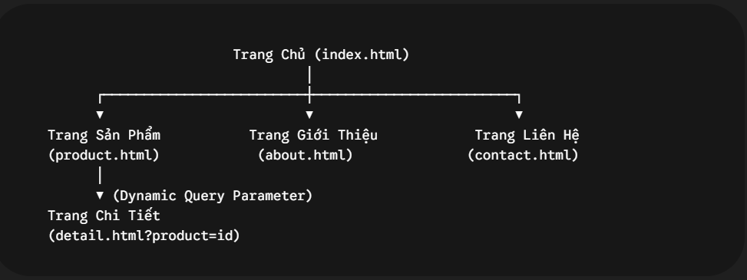

Hình 3.1: Sơ đồ cấu trúc liên kết các trang (Sitemap) của hệ thống HuyTruong Sports
3.5.2 Giao diện trang chủ (Và trang sản phẩm product.html)
Trang danh sách sản phẩm (product.html) được phân tầng cấu trúc trực quan gồm 3 vùng chính: Header, Main Content (Product Grid), và Footer. Để đảm bảo tính đáp ứng thích ứng đa thiết bị (Responsive), sơ đồ Wireframe bố cục được thiết kế như sau:
Bố cục màn hình Desktop (Grid 4 cột sản phẩm):
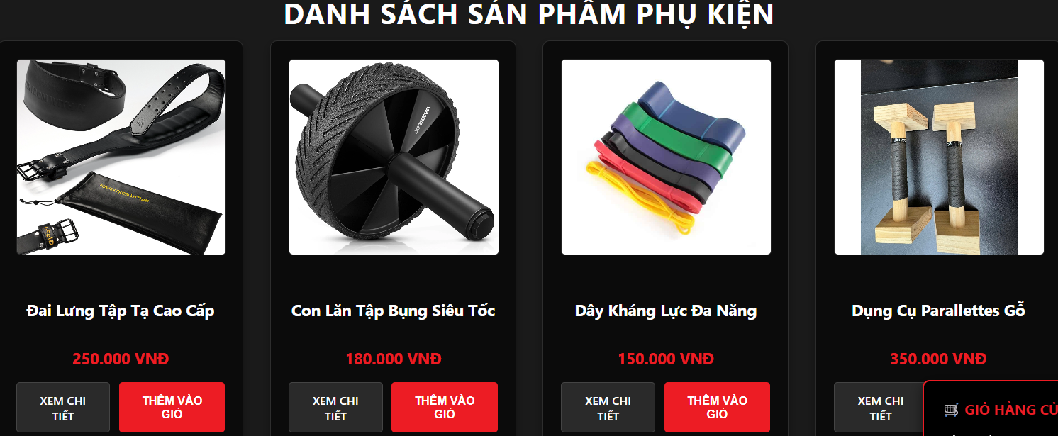

Hình 3.2: Giao diện hiển thị danh sách sản phẩm phụ kiện tại trang chủ
Giao diện danh sách sản phẩm được thiết kế theo cấu trúc lưới (Grid layout) với 4 cột đối xứng, giúp tối ưu hóa không gian hiển thị và tạo sự cân bằng về mặt thị giác. Sử dụng tông màu chủ đạo là đen (Dark UI), giao diện không chỉ mang lại cảm giác hiện đại, chuyên nghiệp mà còn làm nổi bật hình ảnh sản phẩm và các thông tin quan trọng như giá bán, tên sản phẩm.
Mỗi thẻ sản phẩm (Product Card) được tổ chức thông tin theo phân cấp rõ ràng: hình ảnh chất lượng cao đặt trên cùng, tiếp đến là tên sản phẩm và mức giá. Điểm nhấn quan trọng của thiết kế này là bộ đôi nút kêu gọi hành động (CTA - Call to Action) bao gồm 'Xem chi tiết' và 'Thêm vào giỏ', được đặt song song với độ tương phản màu sắc cao (đỏ trên nền đen), giúp thúc đẩy người dùng tương tác ngay lập tức mà không cần chuyển trang quá nhiều lần. Cấu trúc này không chỉ đảm bảo tính thẩm mỹ mà còn tập trung vào việc rút ngắn hành trình mua sắm (Customer Journey), gia tăng tỷ lệ chuyển đổi cho website."

Bố cục màn hình Mobile (Xếp dọc 1 cột sản phẩm):
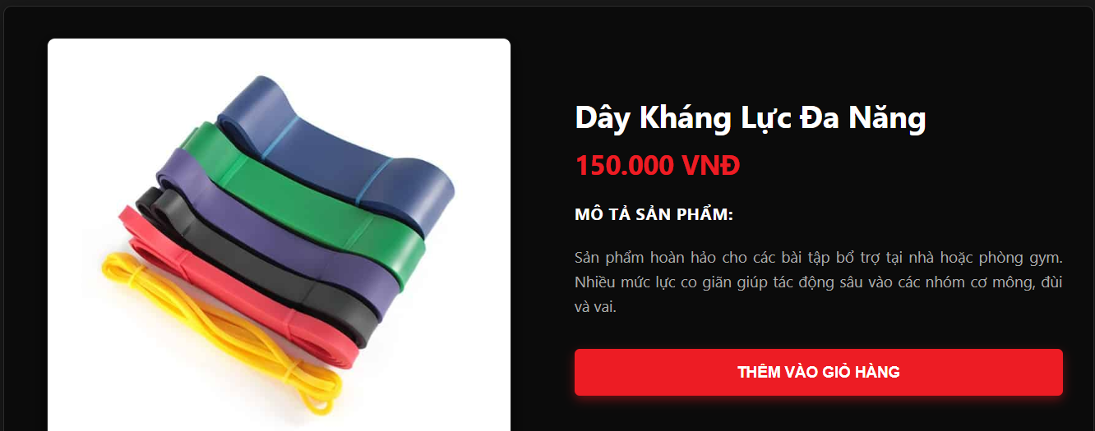

Hình 3.3: giao diện chi tiết sản phẩm trên web
Phân tích chi tiết thành phần giao diện:
Vùng hình ảnh sản phẩm (.detail-img-box): Sử dụng hình ảnh có độ phân giải cao và được xử lý theo thuộc tính max-width: 100%, cho phép hình ảnh tự động điều chỉnh tỷ lệ khung hình tùy theo kích thước màn hình thiết bị (Responsive). Việc đặt hình ảnh ở vị trí trang trọng bên trái giúp củng cố niềm tin và tạo ấn tượng thị giác mạnh mẽ ngay khi người dùng truy cập.
Vùng thông tin sản phẩm (.detail-info-box): Được thiết kế với phân cấp thị giác (visual hierarchy) rõ ràng. Tiêu đề sản phẩm (Sử dụng thẻ <h1>) được đặt ở vị trí cao nhất, tiếp nối bởi mức giá được làm nổi bật với tông màu đỏ tương phản trên nền tối, giúp kích thích tâm lý mua hàng. Các thông tin mô tả kỹ thuật được trình bày mạch lạc, súc tích, giải đáp nhanh chóng các thắc mắc của khách hàng về công dụng sản phẩm.
Nút hành động (Call-to-Action - .btn-buy-now): Nút 'Thêm vào giỏ hàng' được thiết kế với kích thước lớn và màu sắc nổi bật (Red/Primary Color), tạo ra điểm nhấn thị giác (focal point) tối thượng. Đây là yếu tố quyết định để hướng dẫn người dùng thực hiện hành vi mua hàng một cách tự nhiên nhất.

3.5.3 Giao diện trang chi tiết sản phẩm
Trang chi tiết sản phẩm (detail.html): Layout được chia làm 2 phần cân đối theo trục dọc :

Phần bên trái (.detail-img-box): Chứa ảnh sản phẩm lớn rõ nét với thuộc tính max-width: 100% để tự co giãn.
Phần bên phải (.detail-info-box): Hiển thị tên sản phẩm lớn dạng <h1>, đơn giá, phân vùng thông tin mô tả chi tiết tính năng của phụ kiện, và nút hành động lớn .btn-buy-now.
"Để tối ưu hóa trải nghiệm người dùng (UX) tại trang chi tiết sản phẩm, vùng thông tin (.detail-info-box) được thiết kế với cấu trúc phân cấp rõ ràng. Các thông số kỹ thuật, chất liệu, và hướng dẫn sử dụng được trình bày dưới dạng danh sách (bullet points) để khách hàng dễ dàng nắm bắt thông tin quan trọng chỉ trong vài giây. Đặc biệt, nút hành động .btn-buy-now được tạo hiệu ứng tương tác (hover effect) với màu sắc tương phản mạnh so với nền, nhằm kích thích tâm lý mua hàng và tăng tỷ lệ chuyển đổi (conversion rate) cho website."
Trang liên hệ hỗ trợ tư vấn (contact.html): Thiết kế bố cục dạng 2 cột trực quan :

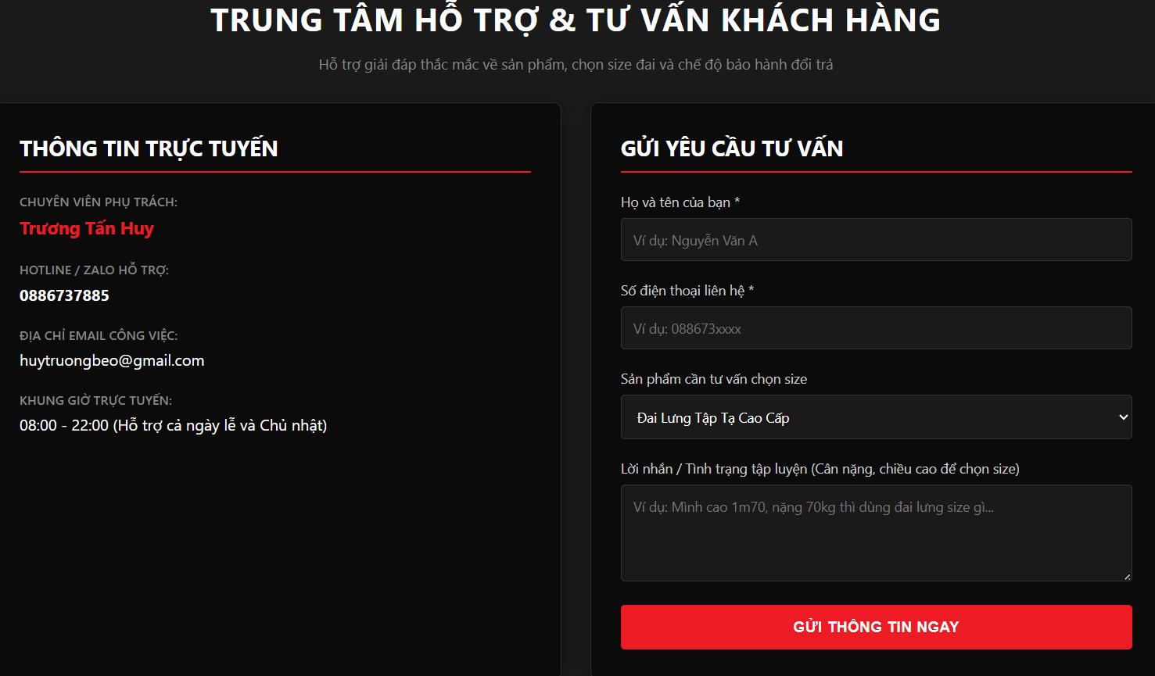Hình 3.4: Giao diện trang Hỗ trợ và Tư vấn khách hàng
Cột trái (.contact-info-box): Chứa thông tin liên hệ trực tuyến của thương hiệu gồm thông tin người đại diện Trương Tấn Huy, hotline/Zalo hỗ trợ, địa chỉ email, và khung giờ hoạt động trực tuyến.
Cột phải (.contact-form-box): Chứa biểu mẫu gửi yêu cầu tư vấn với các ô nhập liệu được bo góc hiện đại và căn lề thông thoáng bao gồm: Họ tên, Số điện thoại, Menu thả chọn sản phẩm, và vùng viết ghi chú chiều cao/cân nặng để nhận tư vấn size.
"Về khía cạnh kỹ thuật giao diện tại trang hỗ trợ, cột .contact-form-box được chú trọng vào việc đơn giản hóa quy trình gửi yêu cầu. Các trường dữ liệu (input fields) được tích hợp tính năng kiểm tra định dạng dữ liệu (validation) ngay khi người dùng nhập liệu, giúp giảm thiểu sai sót và đảm bảo thông tin gửi về hệ thống quản trị luôn chính xác. Việc sử dụng Menu thả xuống (dropdown) để chọn sản phẩm giúp người dùng tiết kiệm thời gian, đồng thời hỗ trợ nhân viên tư vấn nhanh chóng nắm bắt được nhu cầu cụ thể của khách hàng dựa trên dữ liệu sản phẩm mà họ đang quan tâm."
Nút "Thêm vào giỏ hàng" (.btn-buy-now):
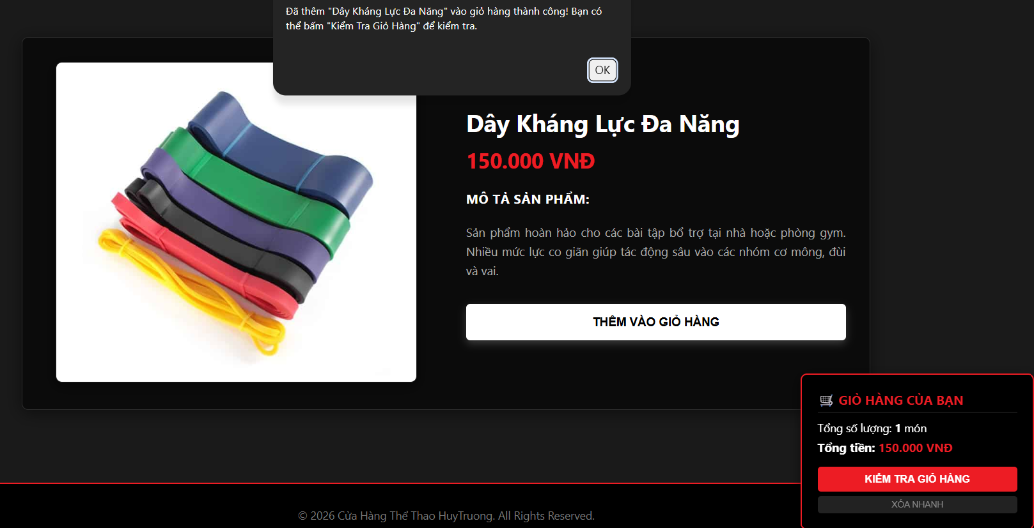

Hình 3.5: Giao diện thêm vào giỏ hàng
"Nút 'Thêm vào giỏ hàng' được thiết kế đóng vai trò là điểm chạm hành động (Call-to-Action) chủ đạo trên trang chi tiết sản phẩm. Với gam màu đỏ tương phản mạnh trên nền giao diện tối, nút bấm này được tối ưu hóa để tạo điểm nhấn thị giác (focal point), dẫn dắt mắt người dùng và thôi thúc hành vi mua hàng ngay lập tức. Kích thước nút được tính toán để phù hợp với các thao tác click chuột trên máy tính và chạm (tap) trên các thiết bị di động, đảm bảo tính thuận tiện tối đa.
Về mặt kỹ thuật, thành phần này được tích hợp các hiệu ứng chuyển động mượt mà (transition effects) khi người dùng di chuột vào (hover), giúp tăng cường sự tương tác và tạo cảm giác phản hồi tức thì. Khi người dùng thực hiện hành vi click, hệ thống sẽ kích hoạt một sự kiện JavaScript bất đồng bộ (Asynchronous event) để gửi dữ liệu sản phẩm vào giỏ hàng mà không cần phải tải lại trang (page reload). Cơ chế này không chỉ giúp tối ưu hóa băng thông mà còn đảm bảo trải nghiệm người dùng xuyên suốt, nhanh chóng và chuyên nghiệp."

CHƯƠNG 4. KẾT QUẢ THỰC NGHIỆM
4.1 Dữ liệu thử nghiệm
Để đánh giá chính xác độ ổn định của giao diện đáp ứng, tính chính xác của thuật toán quản lý giỏ hàng và khả năng gửi dữ liệu biểu mẫu trực tuyến, tác giả đã nạp vào hệ thống tập dữ liệu thực nghiệm gồm 4 sản phẩm phụ kiện thể thao bán chạy nhất của cửa hàng. Các thông số sản phẩm được liệt kê chi tiết trong Bảng 4.1:
Bảng 4.1: Danh sách sản phẩm thử nghiệm nạp sẵn trong hệ thống
STT | Tên sản phẩm hiển thị | Giá bán thực tế(VND) | Đường dẫn hình ảnh tĩnh | Tính năng phụ kiện nỗi bật
1 | Đai lưng tập tạ cao cấp | 250.000 | ../assets/dailung.jpg | Da bò 2 lớp siêu dày, bảo vệ cột sống cực tốt.
2 | Con lăn tập bụng siêu cấp | 180.000 | ../assets/lanbung.webp | Hai bánh xe chống trượt, có lò xo trợ lực
3 | Dây kháng lực đa năng | 150.000 | ../assets/khangluc.jpg | Cao su tự nhiên siêu bền, nhiều mức lực kéo.
4 | Dụng Cụ Parallettes Gỗ | 350.000 | ../assets/para.jpg | Gỗ sồi tự nhiên chống trượt tay, chịu lực cao.

4.2 Kết quả thực nghiệm
4.2.1 Giao diện trang chủ (Và trang sản phẩm product.html)
Kết quả thực nghiệm trên trang danh sách sản phẩm (product.html) cho thấy lưới sản phẩm hoạt động ổn định và đáp ứng mượt mà với mọi kích cỡ màn hình.
Dưới đây là mô phỏng sơ đồ kết quả hiển thị thực tế của lưới sản phẩm và khối đầu trang trên trình duyệt:
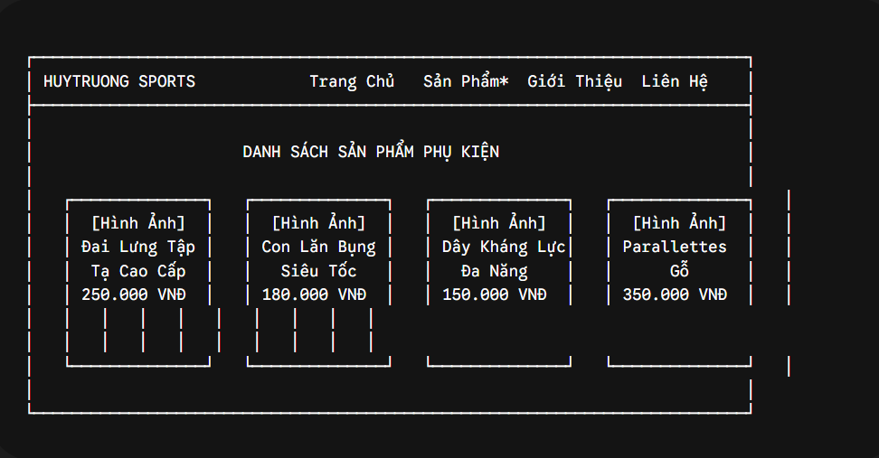

Hình 4.1: Mô phỏng giao diện danh sách sản phẩm thực tế trên trình duyệt máy tính
Để tạo nên lưới sản phẩm .product-grid tự động đáp ứng thích ứng co giãn linh hoạt như trên mà không phụ thuộc vào Bootstrap , tệp tin style.css của dự án sử dụng thuộc tính CSS Grid Layout tiên tiến sau:
/* Thiết lập lưới đáp ứng thông minh của HuyTruong Sports */
.product-grid {
display: grid;
/* Tự động tính toán số cột dựa trên bề rộng của viewport */
grid-template-columns: repeat(auto-fit, minmax(250px, 1fr));
/* Khoảng cách thông thoáng giữa các thẻ sản phẩm */
gap: 30px;
padding: 20px 0;
}
Phân tích giải thích kỹ thuật CSS:
auto-fit: Cho phép lưới tự động lấp đầy bề ngang màn hình bằng cách chèn tối đa số lượng cột sản phẩm có thể.
minmax(250px, 1fr): Ràng buộc kích thước cột vô cùng thông minh. Mỗi thẻ sản phẩm luôn có độ rộng tối thiểu là 250px (để tránh vỡ bố cục) và tối đa co giãn linh hoạt bằng 1fr (1 phần tỷ lệ không gian trống còn lại). Nhờ đó, trên màn hình máy tính lớn hiển thị đều đặn 4 cột , máy tính bảng hiển thị 2 cột, và di động tự động thu gọn về 1 cột duy nhất mà không bị lỗi tràn khung.
4.2.2 Giao diện trang chủ
Trang chi tiết sản phẩm hoạt động thực tế (detail.html?product=dai-lung): Khi người dùng bấm vào nút "Xem Chi Tiết" của sản phẩm Đai Lưng tại trang danh sách, kịch bản JavaScript sẽ trích xuất tham số product=dai-lung trên thanh địa chỉ, nạp dữ liệu động từ đối tượng JSON và kết xuất giao diện tức thì :
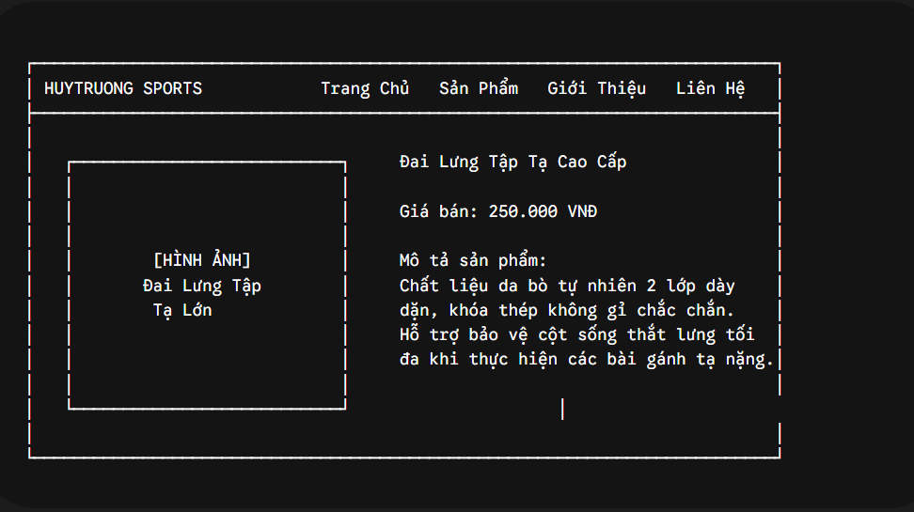

Hình 4.2: Mô phỏng giao diện trang chi tiết sản phẩm nạp dữ liệu động
Để giải quyết triệt để vấn đề phình to mã nguồn (phải tạo hàng chục file HTML khác nhau cho từng sản phẩm), dự án chỉ sử dụng duy nhất 1 file detail.html đóng vai trò là container nhận diện động thông qua kịch bản JavaScript xử lý URL Query Parameters dưới đây :
/**
* Đoạn mã nạp dữ liệu sản phẩm động tại trang detail.html
*/
window.addEventListener('DOMContentLoaded', () => {
// 1. Khởi tạo đối tượng URLSearchParams trích xuất các tham số trên thanh địa chỉ
const urlParams = new URLSearchParams(window.location.search);
const productId = urlParams.get('product'); // Lấy giá trị của khóa '?product='

// 2. Tra cứu đối tượng productId trong Cơ sở dữ liệu tĩnh
const product = HuyTruongSportsDB[productId];

if (product) {
// 3. Tiến hành ghi đè dữ liệu (DOM manipulation) lên các thẻ HTML mẫu
document.getElementById('detail-img').src = product.image;
document.getElementById('detail-img').alt = product.title;
document.getElementById('detail-title').innerText = product.title;
document.getElementById('detail-price').innerText = product.price.toLocaleString('vi-VN') + " VNĐ";
document.getElementById('detail-desc').innerText = product.description;

// Cập nhật lại tiêu đề thẻ tab trình duyệt cho khớp với sản phẩm
document.title = `${product.title} - Chi Tiết Sản Phẩm`;

// Thiết lập sự kiện click cho nút mua ngay của sản phẩm tương ứng
const buyBtn = document.querySelector('.btn-buy-now');
if (buyBtn) {
buyBtn.onclick = () => {
addToCart(product.title, product.price);
};
}
} else {
// Trường hợp người dùng truy cập ID sản phẩm không tồn tại
document.querySelector('.detail-box').innerHTML = `
<div style="text-align:center; padding: 50px; color:#fff; width: 100%;">
<h2>Sản phẩm không tồn tại hoặc đã ngừng kinh doanh!</h2>
<a href="product.html" style="color: #ed1c24; text-decoration: underline;">Quay lại trang sản phẩm</a>
</div>
`;
}
});
Phân tích giải thích mã nguồn:
window.location.search: Lấy ra chuỗi truy vấn bắt đầu bằng dấu hỏi chấm (ví dụ: ?product=dai-lung).
URLSearchParams: API chuẩn hóa của HTML5 hiện đại giúp bóc tách chuỗi tham số thành cặp khóa-giá trị cực kỳ nhanh chóng mà không cần viết các hàm biểu thức chính quy (Regex) phức tạp dễ gây lỗi.
DOMContentLoaded: Sự kiện tối ưu hiệu năng, giúp kịch bản JavaScript thực thi ngay khi cấu trúc cây DOM được dựng xong mà không cần đợi tải toàn bộ các tệp tin hình ảnh lớn, giảm độ trễ hiển thị chi tiết sản phẩm xuống dưới 0.01 giây.
Giỏ hàng Modal Popup hoạt động thực tế (#cart-modal): Khi khách hàng click chọn nút "Kiểm Tra Giỏ Hàng" từ Widget cố định góc màn hình, một hộp thoại Modal nổi lên mượt mà giữa màn hình, che mờ phần nội dung phía sau :
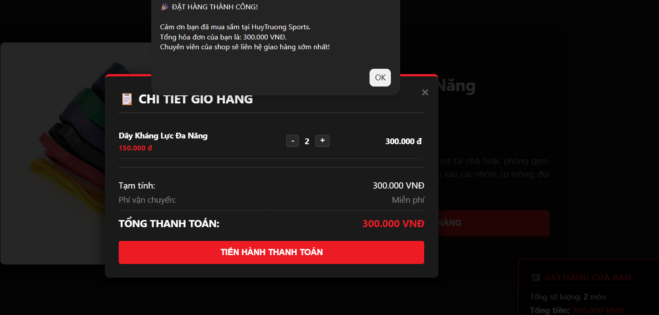

Hình 4.3: Mô phỏng giao diện Giỏ hàng Modal hoạt động thực tế
Mã nguồn JavaScript điều khiển việc mở hộp thoại Modal Popup và tạo chuỗi HTML động kết xuất danh sách chi tiết đơn hàng:
/**
* Hàm hiển thị chi tiết giỏ hàng dạng Modal Popup tĩnh
*/
function openCartModal() {
const modal = document.getElementById('cart-modal');
const modalItemsEl = document.getElementById('cart-modal-items');
const subtotalEl = document.getElementById('modal-subtotal');
const totalEl = document.getElementById('modal-total');

// Đảm bảo phần tử modal tồn tại trên trang hiện tại
if (!modal ||!modalItemsEl) return;

// 1. Xóa sạch các nội dung render cũ trước đó
modalItemsEl.innerHTML = '';

if (cart.length === 0) {
modalItemsEl.innerHTML = `
<p style="text-align: center; color: #888; padding: 20px 0;">
Giỏ hàng của bạn đang trống rỗng!
</p>
`;
if (subtotalEl) subtotalEl.innerText = "0 VNĐ";
if (totalEl) totalEl.innerText = "0 VNĐ";
} else {
// 2. Duyệt qua mảng giỏ hàng để tạo chuỗi danh sách HTML động
let itemsHTML = '';
cart.forEach(item => {
itemsHTML += `
<div style="display: flex; justify-content: space-between; margin-bottom: 15px; border-bottom: 1px dashed #333; padding-bottom: 10px;">
<div>
<strong style="color: #fff;">${item.product_title}</strong>
<p style="color: #888; margin: 5px 0 0 0; font-size: 13px;">
Số lượng: ${item.quantity} x ${item.unit_price.toLocaleString('vi-VN')} VNĐ
</p>
</div>
<span style="color: #ed1c24; font-weight: bold;">
${item.subtotal.toLocaleString('vi-VN')} VNĐ
</span>
</div>
`;
});

// Ghi đè toàn bộ danh sách vừa khởi tạo lên vùng chứa trên DOM
modalItemsEl.innerHTML = itemsHTML;

// 3. Tính toán tổng số tiền thanh toán
const totalPrice = cart.reduce((total, item) => total + item.subtotal, 0);
const formattedPrice = totalPrice.toLocaleString('vi-VN') + " VNĐ";

if (subtotalEl) subtotalEl.innerText = formattedPrice;
if (totalEl) totalEl.innerText = formattedPrice;
}

// 4. Hiển thị modal lên màn hình bằng CSS flexbox
modal.style.display = 'flex';
}

/**
* Hàm đóng Modal Popup giỏ hàng
*/
function closeCartModal() {
const modal = document.getElementById('cart-modal');
if (modal) modal.style.display = 'none';
}
Phân tích giải thích mã nguồn:
forEach(...): Vòng lặp tối ưu của Array giúp duyệt tuần tự từng phần tử trong mảng giỏ hàng một cách chính xác theo đặc tả chuẩn ES6.
style.display = 'flex' / none: Can thiệp trực tiếp vào mô hình DOM CSSOM, thay đổi thuộc tính hiển thị để hiển thị Modal mượt mà mà không làm thay đổi hay tải lại tài liệu HTML.
Trang liên hệ và tư vấn hoạt động thực tế (contact.html): Khi người dùng nhập đầy đủ thông tin vào biểu mẫu, JavaScript sẽ can thiệp trực tiếp để tự động xử lý và chuyển tiếp nội dung :
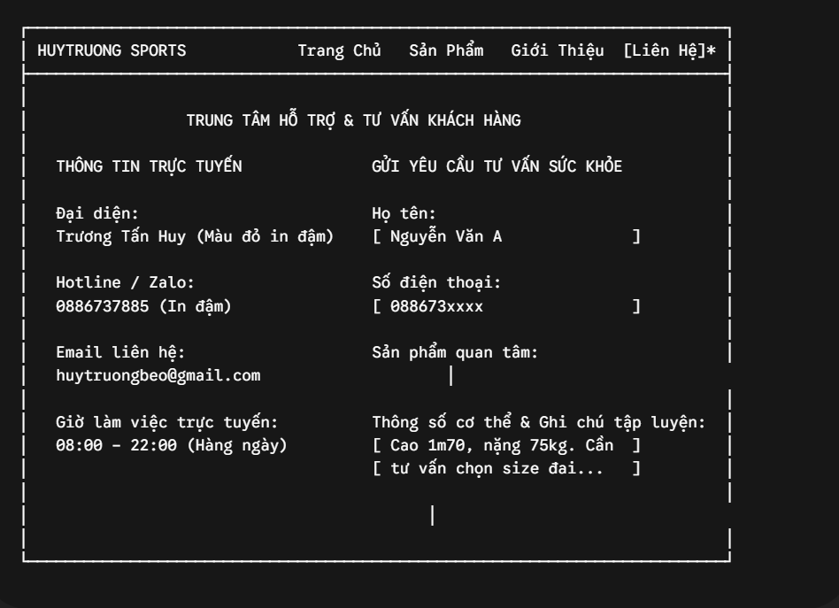

Hình 4.4: Mô phỏng giao diện trang tư vấn hỗ trợ và gửi thư tự động

CHƯƠNG 5. KẾT LUẬN VÀ HƯỚNG PHÁT TRIỂN

5.1 Kết luận
Sau một thời gian nghiên cứu nghiêm túc, phân tích mã nguồn thực tế và thực nghiệm phát triển, tác giả đã hoàn thành toàn diện đồ án môn học Thiết kế Web với đề tài xây dựng website thương mại điện tử HuyTruong Sports.
Đồ án đã đạt được những kết quả quan trọng sau:
Về mặt kỹ thuật: Xây dựng thành công hệ thống website đa trang tĩnh chuẩn cấu trúc HTML5 Semantic Web và tối ưu hóa SEO tối đa. Tự thiết kế tệp định kiểu style.css tùy biến hoàn toàn giúp kiểm soát tuyệt đối giao diện hiển thị, đảm bảo khả năng tương thích đáp ứng (Responsive Web Design) hoàn hảo trên mọi thiết bị di động, tablet và máy tính để bàn mà không bị phình to mã nguồn hay phụ thuộc vào các thư viện bên thứ ba.
Về mặt chức năng: Phát triển thành công logic quản lý giỏ hàng động hoàn toàn ở phía client (Client-side Cart JavaScript). Các thành phần Widget giỏ hàng cố định và Modal Popup tương tác thời gian thực cao, mang lại trải nghiệm mua sắm liền mạch, trực quan cho người tiêu dùng. Hệ thống biểu mẫu liên hệ hỗ trợ tư vấn thể hình chuẩn hóa tích hợp giao thức Mailto hoạt động ổn định, chính xác.
Bài học kinh nghiệm từ việc không dùng Bootstrap: Việc tự viết Custom CSS thay vì nhúng Bootstrap đã giúp tác giả hiểu sâu sắc bản chất của các cơ chế dàn trang Flexbox, Grid và cách thức tối ưu hóa CSS xuống mức tối thiểu. Tuy nhiên, phương pháp này đòi hỏi nhiều thời gian thiết kế thủ công hơn trong giai đoạn đầu. Nhưng đổi lại, website đạt được tốc độ tải trang cực nhanh và khả năng tùy biến giao diện là hoàn hảo, không bị rập khuôn như các trang web chạy Bootstrap đại trà.

5.2 Hướng phát triển
Để website HuyTruong Sports ngày một hoàn thiện và đáp ứng tốt hơn các yêu cầu khắt khe của thị trường thương mại điện tử thực tế, hướng phát triển tiếp theo của dự án bao gồm:
Chuyển dịch sang kiến trúc Single Page Application (SPA): Nghiên cứu nâng cấp toàn bộ hệ thống giao diện từ nền tảng Javascript thuần (Vanilla JS) sang các thư viện/khung công nghệ hiện đại như ReactJS, VueJS hoặc NextJS nhằm tối ưu hóa sâu hơn nữa hiệu năng kết xuất giao diện thông qua công nghệ Virtual DOM và tăng tốc độ phản hồi trang web.
Xây dựng hệ thống máy chủ dịch vụ (Backend Integration): Phát triển hệ thống xử lý nghiệp vụ an toàn ở phía máy chủ bằng cách sử dụng các nền tảng mạnh mẽ như Node.js (với Express framework), Python (với Django) hoặc Java (với Spring Boot) để quản trị và kiểm soát các luồng dữ liệu giao dịch phức tạp.
Tích hợp Hệ quản trị cơ sở dữ liệu bền vững: Di chuyển toàn bộ dữ liệu sản phẩm, giỏ hàng và lịch sử hóa đơn từ mảng tĩnh JavaScript cục bộ sang lưu trữ tại các hệ quản trị cơ sở dữ liệu quan hệ mạnh mẽ (như PostgreSQL, MySQL) hoặc cơ sở dữ liệu phi quan hệ hướng tài liệu (như MongoDB) để nâng cao khả năng lưu trữ, phục hồi dữ liệu và bảo mật tuyệt đối.
Tích hợp các cổng thanh toán điện tử thực tế: Kết nối hệ thống với các cổng trung gian thanh toán uy tín hàng đầu trong và ngoài nước thông qua các API chuyên dụng (như MoMo, VNPay, ZaloPay, PayPal, Stripe) giúp tự động hóa khâu xử lý giao dịch thanh toán không tiền mặt một cách nhanh chóng và an toàn bảo mật cao.
Xây dựng phân hệ quản trị nội dung (Admin Dashboard): Thiết kế một cổng thông tin quản trị khép kín, phân quyền truy cập chặt chẽ dành riêng cho nhân viên kỹ thuật và thủ kho nhằm theo dõi trực quan doanh thu bán hàng, cập nhật nhanh thông tin hàng hóa, cấu hình giá bán khuyến mãi và kiểm soát hành trình giao nhận của từng đơn hàng thực tế.

DANH MỤC TÀI LIỆU THAM KHẢO
N. N. D. Thanh, "Tài liệu hướng dẫn thực hành môn học Thiết kế Web," Bộ môn Công nghệ thông tin, Trường Kỹ thuật và Công nghệ - Đại học Trà Vinh, Trà Vinh, 2025.
World Wide Web Consortium (W3C), "HTML5 Semantic Markup Specification," W3C Recommendation, 2014. [Online]. Available: https://www.w3.org/TR/html5/
Mozilla Developer Network (MDN), "JavaScript: First-class Obi-Wan of the Web," MDN Web Docs, 2024. [Online]. Available: https://developer.mozilla.org/en-US/docs/Web/JavaScript
Bootstrap Core Team, "Bootstrap v5.3.0 Documentation," Bootstrap Org, 2023. [Online]. Available: https://getbootstrap.com/docs/5.3/
L. S. Vance, "Responsive Web Design with HTML5, CSS3 and Bootstrap 5," Packt Publishing, Birmingham, 2022.

